# Sintesi di circuiti Sequenziali

Sintesi di un Sommatore Sequenziale

Si voglia realizzare un dispositivo che funzioni come un sommatore sequenziale impiegando come celle di memoria esclusivamente FlipFlop di tip JK. Esso riceva in ingresso i bit da sommare a due a due su due linee separate organizzati dal meno significativo al più significativo, sincronizzati sul clock e fornisca in uscita la sequenza dei bit di somma (tenendo ovviamente anche conto di eventuali riporti dai passi precedenti).

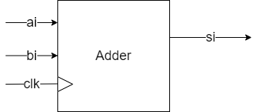

1. Descrizione della macchina sequenziale

La macchina potrebbe venir progettata sia come macchina di Moore che come macchina di Mealey. Per puro scopo didattico supponiamo di realizzarla secondo la tipologia di Moore. Pertanto la macchina dovrà memorizzare lo stato del carry al passo precedente e per entrambe le situazioni avere a disposizione sia uno stato in cui l’uscita sia alta che uno in qui l’uscita sia bassa. Bisognerà pertanto ipotizzare l’utilizzo di 4 stati.

Una rappresentazione secondo Moore è qui rappresentata.

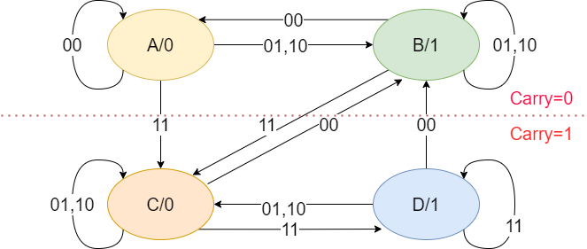

Dove gli stati A e B mantengono la memoria dell’assenza di un riporto al passo precedente, mentre quando il passo precedente ha generato un riporto la macchina finisce prima in C e poi eventualmente di D.

Di questa macchina si può quindi fornire la descrizione secondo la tavola di Huffmann

|  |  |  |  |  |
| --- | --- | --- | --- | --- |
| St\a,b | 00 | 01 | 11 | 10 |
| A/0 | A | B | C | B |
| B/1 | A | B | C | B |
| C/0 | B | C | D | C |
| D/1 | B | C | D | C |

1. Codifica degli Stati

Essendo la macchina sincrona NON vi sono particolari cautele sa seguire nella scelta della codifica degli stati e qualsiasi codifica può ritenersi idonea, sebbene diverse codifiche potrebbero portare a circuiti di diversa complessità. Viene peraltro abbastanza naturale pensare di codificare gli stati usando solamente due variabili di stato, per minimizzare il numero dei FF impiegati.

Si scelga ad esempio di codificare A:00 , B:01, C: 11 e D: 10.

La Tavola di flusso diventa perciò

|  |  |  |  |  |  |
| --- | --- | --- | --- | --- | --- |
| y1,y2\a,b | 00 | 01 | 11 | 10 | Si |
| 00 | 00 | 01 | 11 | 01 | 0 |
| 01 | 00 | 01 | 11 | 01 | 1 |
| 11 | 01 | 11 | 10 | 11 | 0 |
| 10 | 01 | 11 | 10 | 11 | 1 |

Inoltre si può subito constatare che, per le scelte fatte, l’uscita “si” coincide con la seconda variabile di stato.

1. Analisi delle transizioni e funzioni di eccitazione

Nella suddetta tavola di flusso ciascuna delle variabili di stato subirà diverse tipologie di commutazione che conviene rendere evidenti con una notazione convenzionale:

0 : La variabile si mantiene a livello basso (0🡪0)

1: La variabile si mantiene a livello alto (1🡪1)

0 : La variabile passa dal livello alto al livello basso (1🡪0)

1: La variabile passa dal livello basso al livello alto (0🡪1)

Analizzando pertanto l’evoluzione delle variabili di stato durante le varie transizioni si può evidenziare tali transizioni come segue:

|  |  |  |  |  |
| --- | --- | --- | --- | --- |
| y1,y2\a,b | 00 | 01 | 11 | 10 |
| 00 | 00 | 01 | 11 | 01 |
| 01 | 00 | 01 | 11 | 01 |
| 11 | 01 | 11 | 10 | 11 |
| 10 | 01 | 11 | 10 | 11 |

Oppure, evidenziando separatamente su due tabelle la transizione di ciascuna variabile:



Ora, giacchè per ipotesi si è scelto di utilizzare esclusivamente dei Flip Flop di tipo JK per mantenere la memoria dello stato, bisogna trovare quale sia la funzione di eccitazione da portare all’ingresso di detti FlipFlop in grado di “forzare” la transizione desiderata sulla variabile di stato.

Si ricavi innanzitutto la mappa delle eccitazioni che evidenzia come, per indurre una certa transizione nel FF si debba agire su di esso attraverso una opportuna eccitazione formata dai segnali J e K  
  
Per il FF-JK tale mappa è:

|  |  |  |
| --- | --- | --- |
| Transizione | J | K |
| 0 | 0 | - |
| 1 | - | 0 |
| 0 | - | 1 |
| 1 | 1 | - |

Tale tabella descrive sinteticamente quali siano i segnali da fornire alla eccitazioni per garantire una specifica transizione: Da un punto di vista “verboso”:

* Se il FF è allo stato 0 e si vuole mantenere tale stato (0 🡪0) è necessario che J sia a livello basso, ma K può assumere qualsiasi livello infatti se K è basso, il FF, con entrambi i segnali a 0 manterrà il suo stato, mentre se K fosse a livello alto si applicherà al FF un’azione di RESET, ma essendo già allo stato basso, questa azione lo manterrà comunque nello stato (basso) di partenza.
* Se il FF è allo stato 1 e si vuole mantenere tale stato (1 🡪1) è necessario che K sia a livello basso, ma J può assumere qualsiasi livello infatti se J è basso, il FF, con entrambi i segnali a 0 manterrà il suo stato, mentre se J fosse a livello alto si applicherà al FF un’azione di SET, ma essendo già allo stato alto, questa azione lo manterrà comunque nello stato (alto) di partenza.
* Se il FF è allo stato 1 e lo si vuole o forzare a 0 (1🡪0) si possono seguire due strategie: o applicare un segnale di reset (K=1 e J=0) oppure sfruttare la capacità del FF di commutare se entrambi i segnali di eccitazione siano posti a 1 (J = K = 1)
* Se il FF è allo stato 0 e lo si vuole o forzare a 1 (0🡪1) si possono seguire due strategie: o applicare un segnale di set (J=1 e K=0) oppure sfruttare la capacità del FF di commutare quando entrambi i segnali di eccitazione siano posti a 1 (J = K = 1)

Alla luce di quanto esposto, note le transizioni che ciascuna variabile di stato deve assumere nella tavola di flusso, si può facilmente determinare quali siano le variabili di eccitazione da applicare al FF per garantire la transizione desiderata. Sostituendo quindi le variabili di eccitazione alle transizioni si ottiene:

per quanto concerne il FF1 responsabile di y1

|  |  |  |  |  |  |  |  |  |  |  |
| --- | --- | --- | --- | --- | --- | --- | --- | --- | --- | --- |
| J1 |  |  |  |  |  | K1 |  |  |  |  |
| y1,y2\a,b | 00 | 01 | 11 | 10 |  | y1,y2\a,b | 00 | 01 | 11 | 10 |
| 00 | 0 | 0 | 1 | 0 |  | 00 | - | - | - | - |
| 01 | 0 | 0 | 1 | 0 |  | 01 | - | - | - | - |
| 11 | - | - | - | - |  | 11 | 1 | 0 | 0 | 0 |
| 10 | - | - | - | - |  | 10 | 1 | 0 | 0 | 0 |

Il che genera le equazioni di eccitazione per il primo FF.

per quanto concerne il FF2 responsabile di y2

|  |  |  |  |  |  |  |  |  |  |  |
| --- | --- | --- | --- | --- | --- | --- | --- | --- | --- | --- |
| J2 |  |  |  |  |  | K2 |  |  |  |  |
| y1,y2\a,b | 00 | 01 | 11 | 10 |  | y1,y2\a,b | 00 | 01 | 11 | 10 |
| 00 | 0 | 1 | 1 | 1 |  | 00 | - | - | - | - |
| 01 | - | - | - | - |  | 01 | 1 | 0 | 0 | 0 |
| 11 | - | - | - | - |  | 11 | 0 | 0 | 1 | 0 |
| 10 | 1 | 1 | 0 | 1 |  | 10 | - | - | - | - |

Il che genera le equazioni di eccitazione per il secondo FF.

Nota: Si richiama l’attenzione del lettore su una situazione particolare:   
  
Come Si può notare dalle equazioni di eccitazione, entrambe esse dipendono ESCLUSIVAMENTE dalla variabile di stato Y1 oltre che naturalmente dagli ingressi “*a”* e “*b”,* mentre la variabile *Y2* concorre ESCLUSIVAMENTE a determinare l’uscita. Ovvero l’evoluzione tra i vari stati del circuito è del tutto indipendente dalla variabile Y2. Questo fa sì che Il circuito ricavato possa essere considerato a tutti gli effetti come se avesse solamente 2 stati (Y1=0 e Y1 =1) . Infatti se fossimo partiti dalla macchina a stati rappresentata con Mealey, saremmo arrivati direttamente a questo stato, o viceversa la macchina dalla quale siamo partiti, se rappresentata con Mealey darebbe luogo ad una semplificazione che appunto ricondurrebbe il circuito a poter essere realizzato con 2 stati soli, ma una logica opportuna per definire l’uscita.

1. Simulazione

Il circuito che ne deriva può essere simulato onde verificarne la correttezza.

Si richiama l’attenzione del lettore che in questo caso il FF JK impiegato è stato descritto solamente a livello comportamentale, senza entrare nel dettaglio del suo funzionamento.

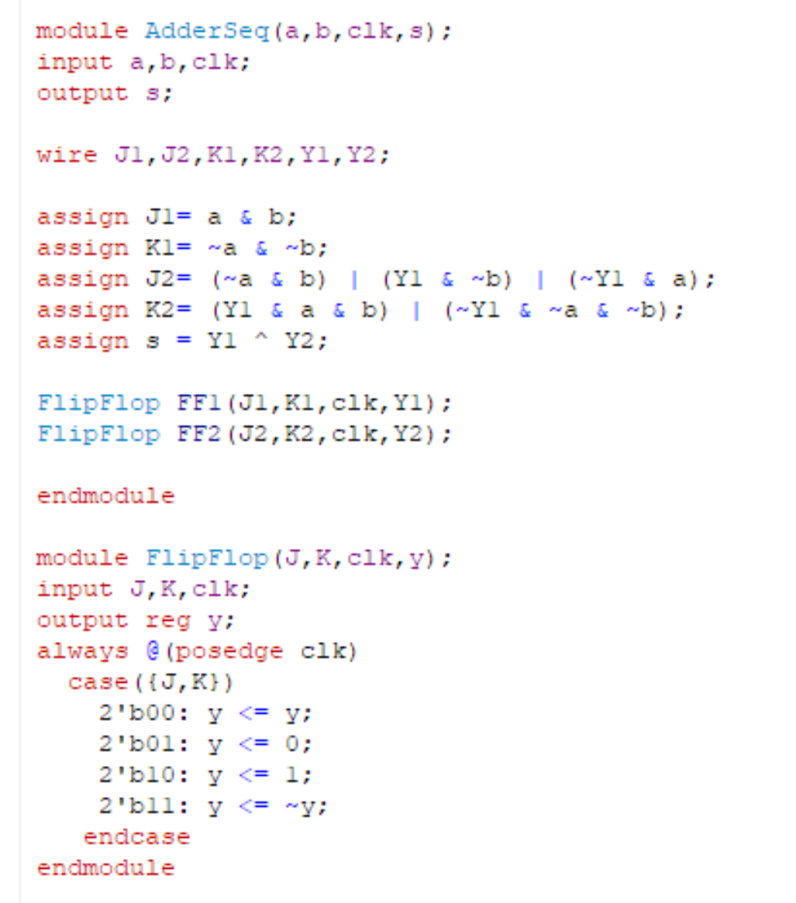

Nel caso in esame si fornisce al sistema rispettivamente i due numeri binari 01001 + 11111 (attraverso i due segnali campionati sui fronti di salita del clock) in modo sequenziale dal bit meno significativo al più significativo e correttamente i risultato ottenuto è 101000.

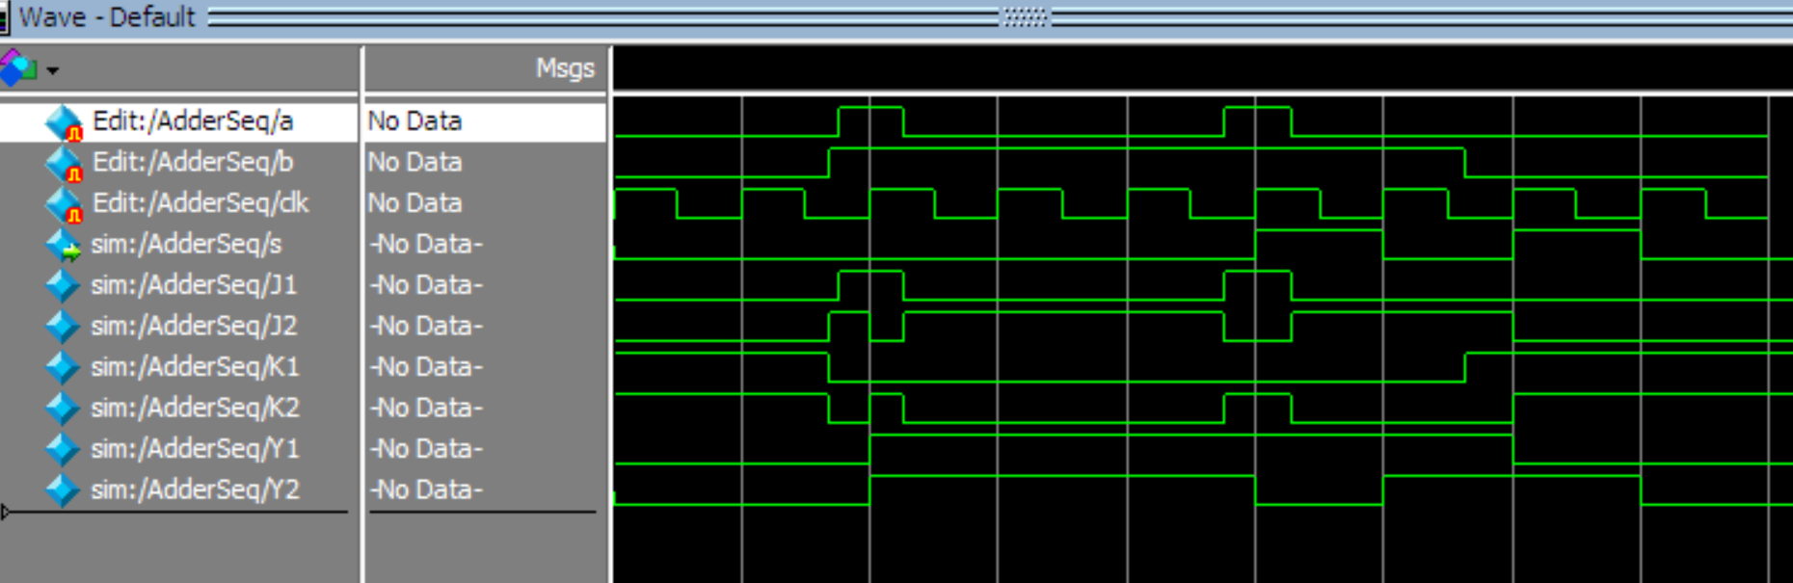

Sintesi di un Contatore Gray/Binario

Si voglia realizzare un contatore a due bit dotato di due segnali di controllo (oltre al clock) atti a definire sia la tipologia di conteggio (Binario oppure Gray – chiamiamolo questo segnale “*Mode*” oppure abbreviato “*M*”), sia la direzione del conteggio stesso (Up o Down – chiamiamolo “*Dir”* oppure abbreviato “*D*”). Allo scopo vengano impiegati esclusivamente come elementi di sincronismo dei FlipFlop di tipo T.

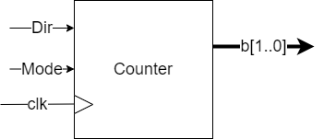

1. Descrizione della macchina sequenziale

Si inizi descrivendo la macchina sequenziale, ad esempio attraverso un grafo di Moore oppure attraverso una tavola di Huffman. Poiché vi sono 4 diverse uscite possibili è, in questo caso, abbastanza naturale pensare ad una macchina composta da 4 soli stati, ed in base alla tipologia di conteggio (le sequenze degli stati e delle rispettive uscite saranno:

per D=0 e M=0: 00-01-10-11-00-….

per D=1 e M=0: 00-11-10-01-00-….

per D=0 e M=1: 00-01-11-10-00-….

per D=1 e M=1: 00-10-11-01-00-….

Che rappresentato per chiarezza su due diagrammi separati prevede queste transizioni

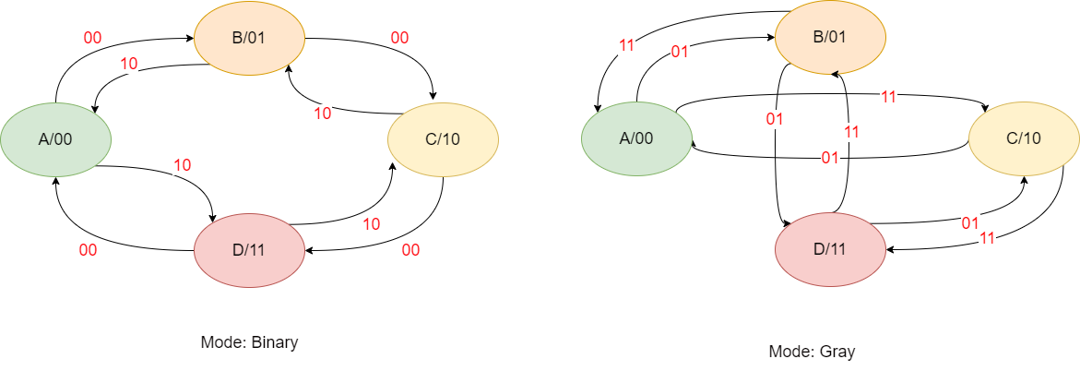

Risulta quindi abbastanza facile descrivere tale macchina attraverso una Tavola di Huffman

|  |  |  |  |  |
| --- | --- | --- | --- | --- |
| st\DM | 00 | 01 | 11 | 10 |
| A/00 | B | B | C | D |
| B/01 | C | D | A | A |
| C/10 | D | A | D | B |
| D/11 | A | C | B | C |

1. codifica degli stati e Tavola di flusso

Poiché non vi è motivo di adottare una codifica degli stati diversa da quella che sia l’uscita di ogni singolo stato, la tavola di flusso corrispondente sarà:

|  |  |  |  |  |
| --- | --- | --- | --- | --- |
| y1y2\DM | 00 | 01 | 11 | 10 |
| 00 | 01 | 01 | 10 | 11 |
| 01 | 10 | 11 | 00 | 00 |
| 11 | 00 | 10 | 01 | 10 |
| 10 | 11 | 00 | 11 | 01 |

(si noti che per conguruità nella tabella le linee relative agli stati C e D sono state scambiate nella soprastante tavola di flusso)

1. Analisi delle transizioni e funzioni di eccitazione

Nella suddetta tavola di flusso ciascuna delle variabili di stato subirà diverse tipologie di commutazione che conviene rendere evidenti con una notazione convenzionale:

0 : La variabile si mantiene a livello basso (0🡪0)

1: La variabile si mantiene a livello alto (1🡪1)

0’ : La variabile passa dal livello alto al livello basso (1🡪0)

1’ : La variabile passa dal livello basso al livello alto (0🡪1)

|  |  |  |  |  |
| --- | --- | --- | --- | --- |
| y1y2\DM | 00 | 01 | 11 | 10 |
| 00 | 01' | 01' | 1'0 | 1'1' |
| 01 | 1'0' | 1'1 | 00' | 00' |
| 11 | 0'0' | 10' | 0'1 | 10' |
| 10 | 11' | 0'0 | 11' | 0'1' |

Che eventualmente possono essere esplicitate su due tavole separate

|  |  |  |  |  |  |  |  |  |  |  |
| --- | --- | --- | --- | --- | --- | --- | --- | --- | --- | --- |
| Transizioni di y1 | |  |  |  |  | Transizioni di y2 | |  |  |  |
| y1y2\DM | 00 | 01 | 11 | 10 |  | y1y2\DM | 00 | 01 | 11 | 10 |
| 00 | 0 | 0 | 1' | 1' |  | 00 | 1' | 1' | 0 | 1' |
| 01 | 1' | 1' | 0 | 0 |  | 01 | 0' | 1 | 0' | 0' |
| 11 | 0' | 1 | 0' | 1 |  | 11 | 0' | 0' | 1 | 0' |
| 10 | 1 | 0' | 1 | 0' |  | 10 | 1' | 0 | 1' | 1' |

Ora, giacchè per ipotesi si è scelto di utilizzare esclusivamente dei Flip Flop di tipo T per mantenere la memoria dello stato, bisogna trovare quale sia la funzione di eccitazione da portare all’ingresso di detti FlipFlop in grado di “forzare” la transizione desiderata sulla variabile di stato.

Si ricavi innanzitutto la mappa delle eccitazioni che evidenzia come, per indurre una certa transizione nel FF si debba agire su di esso attraverso una opportuna eccitazione.  
  
Per il FF-T tale mappa è:

|  |  |
| --- | --- |
| Transiz | Eccitaz. |
| 0 | 0 |
| 1 | 0 |
| 0' | 1 |
| 1' | 1 |

Infatti è noto come attivando il segnale di controllo del Flip Flop T si induca in questo una transizione di stato, mentre fintanto che il segnale di controllo è posto a livello basso il FFT mantiene lo stato precedente.

Sostituendo quindi le eccitazioni alle rispettive transizioni si possono trovare le funzioni di eccitazione con cui pilotare i rispettivi Flip Flop:



Che possono essere espresse attraverso le seguenti funzioni logiche:

1. Simulazione

Il circuito che ne deriva può essere quindi simulato onde verificarne la correttezza.  
  
Si noti in particolare dal seguente sorgente VerilogHDL che:

* Al circuito è stato introdotto un opportuno segnale di Reset asincrono attivo alto che agisce direttamente sui FF per metterli in uno stato iniziale noto. Senza di esso, anche se funzionante, non sarebbe prevedibile lo stato di partenza del sistema
* I Flip Flo di tipo T sono stati descritti a “livello comportamentale” (*always @(posedge* clk) …) e successivamente inseriti in forma di “istanza”. Attraverso questa descrizione si dà per scontato che il FlipFlop sia disponibile e funzioni in modo noto, senza peraltro scendere nel dettaglio del suo reale funzionamento circuitale, cionondimeno, se tale FF fosse già stato progettato in separata sede in forma asincrona, sarebbe possibile adottarlo ed includerlo al presente progetto.

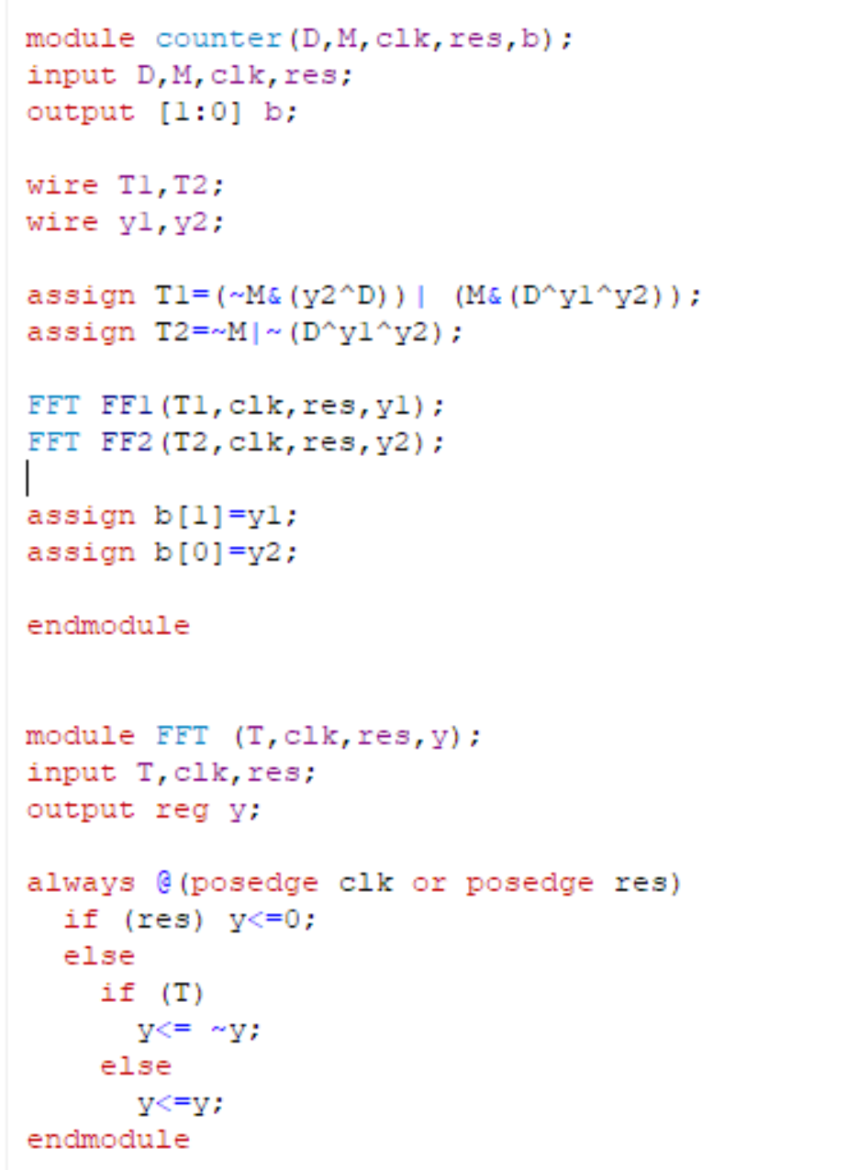

Dalla simulazione si evince il corretto funzionamento del dispositivo.

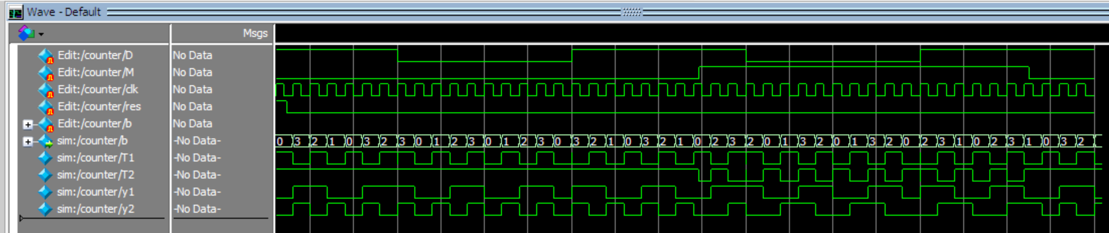

Sintesi di uno shift register a 3 bit

Si vglia realizzare uno shift register a tre posizioni bidirezionale utilizzando dei Flip Flop di tipo “custom”. Tali FF che si intende impiegare siano dotati di 3 ingressi di controllo (T,S,R). Se i due segnali di controllo S ed R sono posti a zero essi si comportano come un comune FF-T utilizzando per l’appunto il segnale di controllo sulla linea T. Ma vi è anche la possibilità di agire sullo stato del FF agendo direttamente sulle line S (Set) ed R (Reset) (che sono dominanti rispetto il segnale T) sincronizzate sul clock.

1. Descrizione comportamentale del dispositivo

Uno shift register è in pratica una FIFO (First In First Out) che accumula in uno stack un certo numero di bit (forniti in ingresso attraverso un’opportuna linea X) per poi fornirli sequenzialmente su un’uscita. Nel caso in esame però lo stack può essere “riempito” in entrambi i versi e si può organizzare la modalità di riempimento attraverso un opportuno segnale di controllo (Dir oppure abbreviato D).

Il suo funzionamento è schematizzato nel seguente esempio:

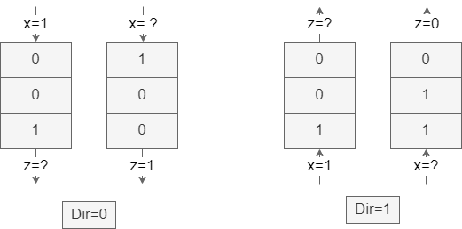

Visto dall’esterno esso ha 2 segnali di ingresso X e D (oltre evidentemente al segnale di sincronismo ed eventualmente un segnale di reset globale asincrono) ed un’uscita che rappresenta il bit “espulso” dallo stack.

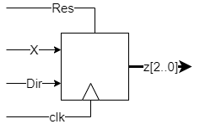

1. Tavola di Flusso

Data la natura stessa del circuito risulta evidente che esso dovrà essere in grado di memorizzare tutte le possibili configurazioni dello stack, e pertanto saranno necessari 8 stati che per semplicità possono assumere durante la codifica la configurazione stessa assunta dallo stack. Ecco pertanto che risulta di certo più agevole soprassedere alla descrizione della macchina attraverso Moore/Mealey oppure attraerso la tavola di Huffman, per approdare direttamente alla tavola di flusso che attraverso l’esplicita codifica degli stati evidenzia il funzionamento del dispositivo:

Che per quanto riguarda l’evoluzione degli stati risulta essere

|  |  |  |  |  |
| --- | --- | --- | --- | --- |
| y1,y2,y3\DX | 00 | 01 | 11 | 10 |
| 000 | 000 | 001 | 100 | 000 |
| 001 | 010 | 011 | 100 | 000 |
| 011 | 110 | 111 | 101 | 001 |
| 010 | 100 | 101 | 101 | 001 |
| 100 | 000 | 001 | 110 | 010 |
| 101 | 010 | 011 | 110 | 010 |
| 111 | 110 | 111 | 111 | 011 |
| 110 | 100 | 101 | 111 | 011 |

Mentre per l’uscita è:

|  |  |  |  |  |
| --- | --- | --- | --- | --- |
| y1,y2,y3\DX | 00 | 01 | 11 | 10 |
| 000 | 0 | 0 | 0 | 0 |
| 001 | 0 | 0 | 1 | 1 |
| 011 | 0 | 0 | 1 | 1 |
| 010 | 0 | 0 | 0 | 0 |
| 100 | 1 | 1 | 0 | 0 |
| 101 | 1 | 1 | 1 | 1 |
| 111 | 1 | 1 | 1 | 1 |
| 110 | 1 | 1 | 0 | 0 |

Da questa tabella si evidenzia immediatamente la funzione d’uscita:

Invece per quanto riguarda le variabili di stato (memorizzate nei vari FF) bisogna preventivamente evidenziare quali siano le “transizioni” assunte da ogni singola variabile: Le varie transizioni in atto verranno indicate convenzionalmente con;:

0 : La variabile si mantiene a livello basso (0🡪0)

1: La variabile si mantiene a livello alto (1🡪1)

0 : La variabile passa dal livello alto al livello basso (1🡪0)

1 : La variabile passa dal livello basso al livello alto (0🡪1)

Le transizioni di ogni variabile può essere riassunta pertanto nelle seguenti 3 tabelle:

|  |  |  |  |  |
| --- | --- | --- | --- | --- |
| y1,y2,y3\DX | 00 | 01 | 11 | 10 |
| 000 | 0 | 0 | 1 | 0 |
| 001 | 0 | 0 | 1 | 0 |
| 011 | 1 | 1 | 1 | 0 |
| 010 | 1 | 1 | 1 | 0 |
| 100 | 0 | 0 | 1 | 0 |
| 101 | 0 | 0 | 1 | 0 |
| 111 | 1 | 1 | 1 | 0 |
| 110 | 1 | 1 | 1 | 0 |

|  |  |  |  |  |
| --- | --- | --- | --- | --- |
| Transizioni di y2 | |  |  |  |
| y1,y2,y3\DX | 00 | 01 | 11 | 10 |
| 000 | 0 | 0 | 0 | 0 |
| 001 | 1 | 1 | 0 | 0 |
| 011 | 1 | 1 | 0 | 0 |
| 010 | 0 | 0 | 0 | 0 |
| 100 | 0 | 0 | 1 | 1 |
| 101 | 1 | 1 | 1 | 1 |
| 111 | 1 | 1 | 1 | 1 |
| 110 | 0 | 0 | 1 | 1 |

|  |  |  |  |  |
| --- | --- | --- | --- | --- |
| Transizioni di y3 | |  |  |  |
| y1,y2,y3\DX | 00 | 01 | 11 | 10 |
| 000 | 0 | 1 | 0 | 0 |
| 001 | 0 | 1 | 0 | 0 |
| 011 | 0 | 1 | 1 | 1 |
| 010 | 0 | 1 | 1 | 1 |
| 100 | 0 | 1 | 0 | 0 |
| 101 | 0 | 1 | 0 | 0 |
| 111 | 0 | 1 | 1 | 1 |
| 110 | 0 | 1 | 1 | 1 |

Per garantire queste transizioni ogni FF sarà pilotato attraverso le sue variabili di controllo (o di eccitazione) che nel nostro caso sono R,S,T. Si deve quindi evidenziare quali siano le possibili configurazioni delle tre variabili R,S,T che inducono una certa transizione:

|  |  |  |  |
| --- | --- | --- | --- |
| Trans\Eccc | R | S | T |
| 0 (0-->0) | -/1 | 0/0 | 0/- |
| 1 (1-->1) | 0/0 | -/1 | 0/- |
| 0 (1-->0) | -/1 | 0/0 | 1/- |
| 1 (0-->1) | 0/0 | -/1 | 1/- |

Questa annotazione sta ad evidenziare come vi siano più scelte possibili per le tre variabili che garantiscono la transizione desiderata: Vediamole nel dettaglio:

* Transizione da 0 a 0: per ottenere questa transizione si possono fare diverse scelte: si può scegliere di impiegare il segnale T messo a 0 tenendo al contempo sia S che R a 0, ma in verità se R fosse attivo questo NON inficerebbe sulla transizione (quindi S=0, R=d.c., T=0, ma si può anche scegliere di “bypassare” qualsiasi segnale presente su T (da specifiche infatti i segnali su S ed R sono “dominanti” rispetto il segnale su T). Quindi un’altra scelta possibile è quella che vede T=d.c., ma al contempo garantire che non vi sia alcuna commutazione forzando la coppia S,R al valore 0,1.
* Transizione da 1 a 1: per ottenere questa transizione si possono fare diverse scelte: si può scegliere di impiegare il segnale T messo a 0 tenendo al contempo sia S che R a 0, ma in verità se S fosse attivo questo NON inficerebbe sulla transizione (quindi S=d.c, R=0, T=0), ma si può anche scegliere di garantire il mantenimento del FF nello stato 1 Ponendo S=1 ed R=0 e quindi rendendo T del tutto ininfluente.
* Transizione da 1 a 0: si può scegliere di impiegare il segnale T messo a 1 tenendo al contempo sia S che R a 0, ma in verità se R fosse attivo questo NON inficerebbe sulla transizione (quindi S=0, R=d.c., T=0), ma si può anche scegliere di forzare la transizione del FF nello stato 0 Ponendo S=0 ed R=1 e quindi rendendo T del tutto ininfluente.
* Transizione da 0 a 1: si può scegliere di impiegare il segnale T messo a 1 tenendo al contempo sia S che R a 0, ma in verità se S fosse attivo questo NON inficerebbe sulla transizione (quindi S=d.c, R=0., T=1), ma si può anche scegliere di forzare la transizione del FF nello stato 1 Ponendo S=1 ed R=0 e quindi rendendo T del tutto ininfluente.

Si Noti ancora che la nomenclatura adottata indica che vi sono “diverse scelte” tutte legittime ma tale scelta VA FATTA e non ci trovaimo in un semplice caso di “don’t care”. Prendiamo in esame la prima riga della tavola delle transizioni:

|  |  |  |  |
| --- | --- | --- | --- |
| Trans\Eccc | R | S | T |
| 0 (0-->0) | -/1 | 0/0 | 0/- |

Questa sta ad indicare che sono legittime sia “R=d.c. S=0 e T=0” oppure “R=1, S=0 e T=d.c.“ ma questo NON implica che R=d.c. , S=0 e T=d.c. sia una scelta legittima, infatti quest’ultima accetterebbe anche la combinazione R=0 , S=0 e T=1 che di fatto innescherebbe una transizione dallo stato attuale 0 allo stato 1. Quindi SBAGLIATA!

Quando ci si troverà a semplificare le funzioni ciò che il progettista sarà tenuto a fare sarà quello di scegliere, caso per caso se prediligere la configurazione a “sinistra” della “barra separatrice” o quella di “destra” e NON a fare un MIX delle due soluzioni.

Alla luce di quanto esposto si può ora procedere a sostituire la variabili di eccitazione nella tre tabelle delle transizioni:

Per quanto concerne y1

|  |  |  |  |  |
| --- | --- | --- | --- | --- |
| y1,y2,y3\DX | 00 | 01 | 11 | 10 |
| 000 | 0 | 0 | 1 | 0 |
| 001 | 0 | 0 | 1 | 0 |
| 011 | 1 | 1 | 1 | 0 |
| 010 | 1 | 1 | 1 | 0 |
| 100 | 0 | 0 | 1 | 0 |
| 101 | 0 | 0 | 1 | 0 |
| 111 | 1 | 1 | 1 | 0 |
| 110 | 1 | 1 | 1 | 0 |

Sostituendo le opzioni di eccitazione:



Ed operando ad esempio la scelta di optare per l’opzione di sinistra nelle celle evidenziate in giallo e per l’opzione di destra nelle celle evidenziate in verde:



Si ottengono le seguenti funzioni di eccitazione



Che possono essere formalizzate in

Per quanto concerne y2

|  |  |  |  |  |
| --- | --- | --- | --- | --- |
| y1,y2,y3\DX | 00 | 01 | 11 | 10 |
| 000 | 0 | 0 | 0 | 0 |
| 001 | 1 | 1 | 0 | 0 |
| 011 | 1 | 1 | 0 | 0 |
| 010 | 0 | 0 | 0 | 0 |
| 100 | 0 | 0 | 1 | 1 |
| 101 | 1 | 1 | 1 | 1 |
| 111 | 1 | 1 | 1 | 1 |
| 110 | 0 | 0 | 1 | 1 |

Sostituendovi le opzioni di eccitazione:



Ed operando ad esempio la scelta di optare per l’opzione di sinistra nelle celle evidenziate in giallo e per l’opzione di destra nelle celle evidenziate in verde:



Si ottengono le seguenti funzioni di eccitazione



Che possono essere formalizzate in

Per quanto concerne y3

|  |  |  |  |  |
| --- | --- | --- | --- | --- |
| Transizioni di y3 |  |  |  |  |
| y1,y2,y3\DX | 00 | 01 | 11 | 10 |
| 000 | 0 | 1 | 0 | 0 |
| 001 | 0 | 1 | 0 | 0 |
| 011 | 0 | 1 | 1 | 1 |
| 010 | 0 | 1 | 1 | 1 |
| 100 | 0 | 1 | 0 | 0 |
| 101 | 0 | 1 | 0 | 0 |
| 111 | 0 | 1 | 1 | 1 |
| 110 | 0 | 1 | 1 | 1 |

Sostituendovi le opzioni di eccitazione



Ed operando ad esempio la scelta di optare per l’opzione di sinistra nelle celle evidenziate in giallo e per l’opzione di destra nelle celle evidenziate in verde:



Si ottengono le seguenti funzioni di eccitazione



Che possono essere formalizzate in

Il suddetto sistema descritto in VerilogHDL

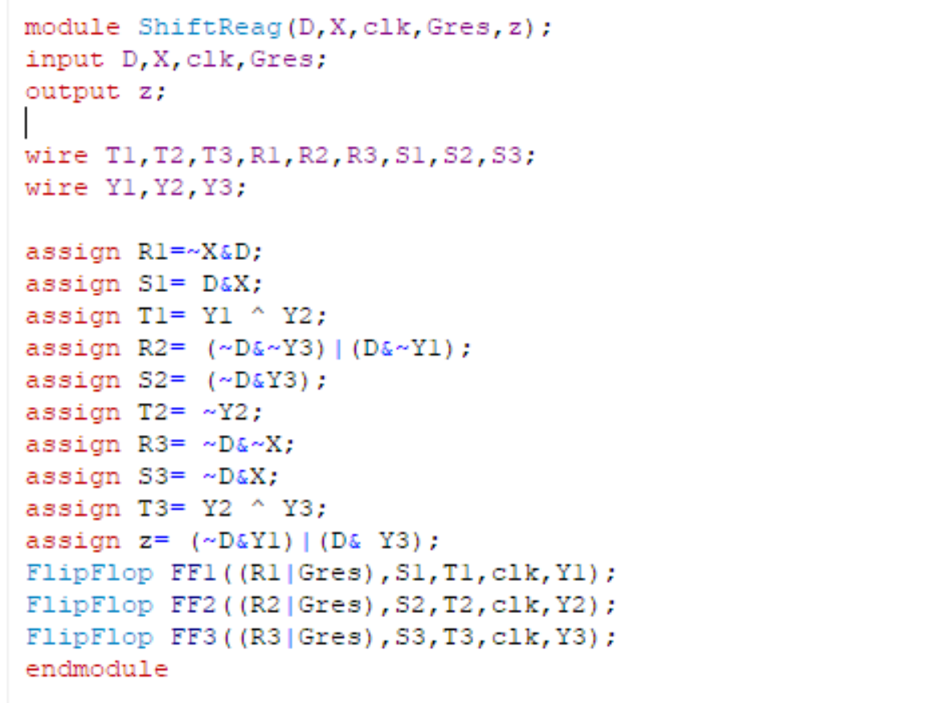

Si noti in particolare l’impiego di un ulteriore segnale (Gres) che funziona da Reset Globale del sistema andando a resettare, quando alto, contemporaneamente tutti e tre i FF di memoria.

Dove si è impiegata come descrizione del FF una sua versione puramente comportamentale:

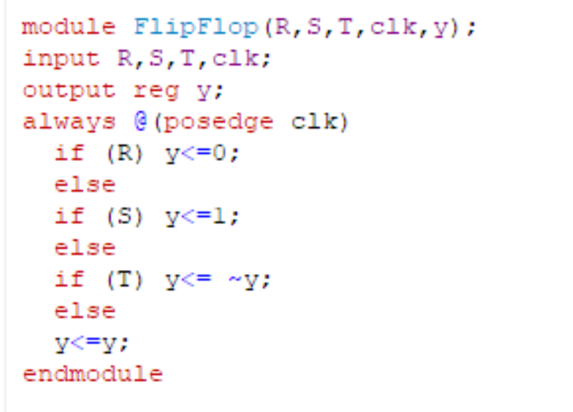

Il circuito, opportunamente simulato sembra funzionare correttamente (si noti all’uopo l’evoluzione dei segnali Y1,Y2,Y3).

